Tarefas da Sessão 1 4

Resolução 1-2 Submeta o endereço do seu perfil na plataforma GitHub 5

Resolução 1-4 Submeta um printscreen da janela Options (File Options… separador Accounts) 6

Resolução 1-6 Submeta um printscreen da linha de comando (a partir da configuração do Git, o seu nome e o email) 7

Tarefas da Sessão 2 9

LOG 2-1 10

• Crie um repositório 10

• Introduza o código 10

• Efetue os commits 11

LOG 2-2 13

• (…)clone um repositório (…) 13

LOG 2-3 15

• (…) selecione dois repositórios do seu interesse e atribua uma estrela a cada repositório 15

LOG 2-4 16

• (…) identifique dois repositórios que considere que são relevantes para a(s) disciplina(s) que leciona 16

Resolução 2-1 (…) printscreen (git log -–oneline) mostrando todos os commits do repositório 17

Resolução 2-2 Submeta um printscreen da execução do comando git clone 17

Resolução 2-3 Submeta um printscreen das estrelas que atribuiu 18

Resolução 2-4 Submeta o endereço dos dois repositórios 18

Tarefas da Sessão 3 19

LOG 3-1 20

LOG 3-2 22

• Criar o repositório ‘calculos’ (com as definições demonstradas no vídeo) 22

• Criar as classes, o código e os commits de acordo com a sequência demonstrada no vídeo 23

• Criar o ficheiro README.md 28

• Publicar o repositório na plataforma GitHub 31

Resolução 3-1 Submeta um printscreen do repositório no seu perfil na plataforma GitHub (Página HTML) 32

Resolução 3-2 Submeta um printscreen do repositório no seu perfil na plataforma GitHub (Repositório ‘calculos’) 33

Tarefas da Sessão 4 34

LOG 4-1 35

LOG 4-2 37

LOG 4-3 38

LOG 4-4 39

Resolução 4-1 Submeta um printscreen dos commits (Recupere o ficheiro favicon.png) 40

Resolução 4-2 Submeta um printscreen do histórico de commits no GitHub Desktop (Elimine os commits) 41

Resolução 4-3 Submeta um printscreen do histórico de commits no GitHub Desktop, com as referidas tags (Crie duas tags) 42

Resolução 4-4 Exporte o repositório a partir da tag v1.0, utilizando a linha de comando e o comando git archive (Exporte o repositório) 43

Tarefas da Sessão 5 44

5-1 repositório-zx-spectrum-sessão5.zip 45

Resolução 5-1 Um printscreen do histórico de commits após o último merge, no GitHub Desktop 49

Resolução 5-2 Um printscreen do histórico de commits na linha de comando 50

Tarefas da Sessão 6 51

6-1 51

• Criar uma organização (com nome à sua escolha) 51

• Criar uma classroom (com nome à sua escolha) 52

• Adicionar alunos à classroom (reais ou fictícios) 53

• Criar um assignment (com nome e temática à sua escolha) e atribuí-lo 54

Resolução 6-1 Página inicial da plataforma GitHub Classroom (após autenticação), no qual deverá ser visível a organização criada bem como a classroom 55

Resolução 6-2 Printscreen da classroom 56

Resolução 6-3 Printscreen do dashboard do assignment 57

Introdução ao Git e GitHub Ação de Formação

Formador: João Martiniano <https://github.com/joaomartiniano> <https://www.youtube.com/@jmartiniano>  
<https://www.youtube.com/watch?v=MwBQf4L5jmc&list=PLxG9jJiiFxh1_pdhTiPWv2ONvsLfxWEtU&ab_channel=Jo%C3%A3oMartiniano>

Formando: Jorge Silva   
User: f1954-aemgnascente-pt email: [f1954@aemgnascente.pt](mailto:f1954@aemgnascente.pt) [129412322+f1954-aemgnascente-pt@users.noreply.github.com](mailto:129412322+f1954-aemgnascente-pt@users.noreply.github.com)

Tarefas da Sessão 1

**Objetivos:**• Efetuar a apresentação dos formandos  
• Efetuar os procedimentos iniciais necessários (instalar os aplicativos, criar contas de utilizador)  
• Efetuar as configurações iniciais

**Instruções:**• Excetuando a questão 1 coloque os elementos pedidos nesta atividade num único documento PDF  
• Submeta o documento no Moodle da ANPRI

1-1. No Moodle da ANPRI, efetue a sua apresentação no fórum criado para o efeito (dentro do separador 1ª Sessão).

**Com base no vídeo 2 - "Instalação":**

1-2. Crie conta de utilizador na plataforma GitHub.

Submeta o endereço do seu perfil na plataforma GitHub (por exemplo, no caso do formador seria: https://github.com/joaomartiniano)

1-3. Instale o software Git.

1-4. Instale a aplicação GitHub Desktop. Configure com a sua conta de utilizador do GitHub.  
Submeta um printscreen da janela Options (File Options… separador Accounts)

**Com base no vídeo 3 - "Introdução à linha de comando":**

1-5. Configure o Git com o seu nome e o email fornecido pela plataforma GitHub (ou em alternativa o seu email pessoal ou da sua escola, conforme preferir).

1-6. Obtenha, a partir da configuração do Git, o seu nome e o email que introduziu na alínea anterior.  
Utilize o comando git config (dica: o comando é abordado no final do vídeo 3).  
Submeta um printscreen da linha de comando com a execução dos comandos e o resultado.

Resolução 1-2 Submeta o endereço do seu perfil na plataforma GitHub

<https://github.com/f1954-aemgnascente-pt>

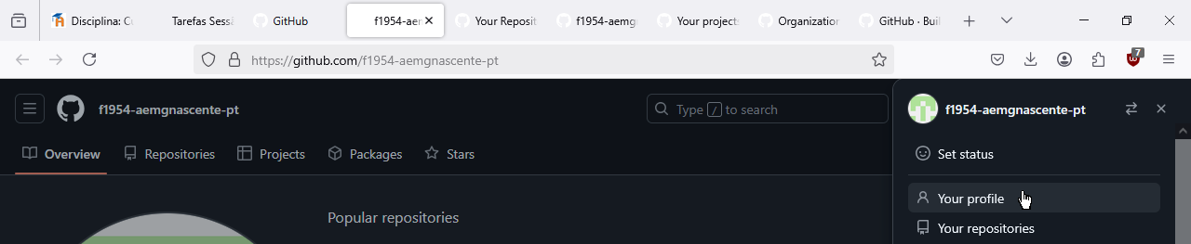

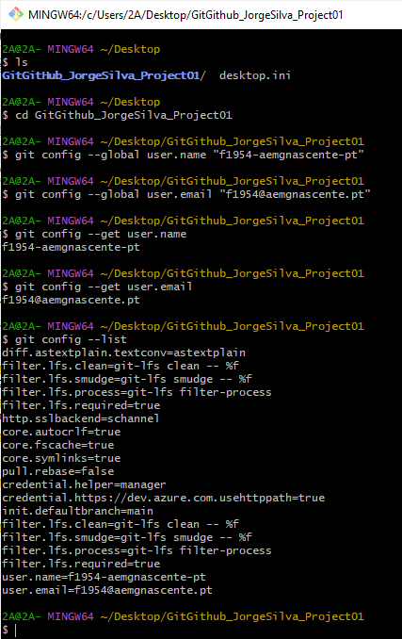Resolução 1-4 Submeta um printscreen da janela Options (File Options… separador Accounts)

<https://desktop.github.com/download/>

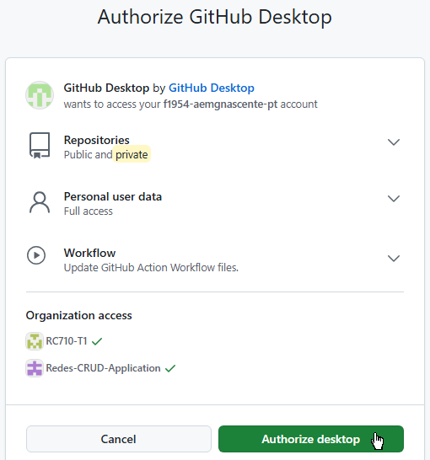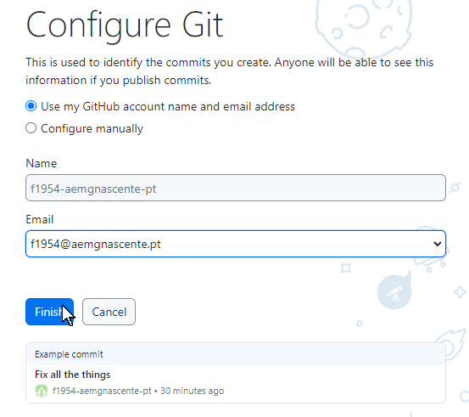 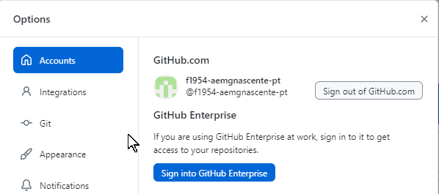

Resolução 1-6 Submeta um printscreen da linha de comando (a partir da configuração do Git, o seu nome e o email)

<https://git-scm.com/downloads/win>

2A@2A- MINGW64 ~/Desktop

$ ls

**GitGitHub_JorgeSilva_Project01**/ desktop.ini

2A@2A- MINGW64 ~/Desktop

$ cd GitGithub_JorgeSilva_Project01

2A@2A- MINGW64 ~/Desktop/GitGithub_JorgeSilva_Project01

$ git config --global user.name "f1954-aemgnascente-pt"

2A@2A- MINGW64 ~/Desktop/GitGithub_JorgeSilva_Project01

$ git config --global user.email "f1954@aemgnascente.pt"

2A@2A- MINGW64 ~/Desktop/GitGithub_JorgeSilva_Project01

$ git config --get user.name

f1954-aemgnascente-pt

2A@2A- MINGW64 ~/Desktop/GitGithub_JorgeSilva_Project01

$ git config --get user.email

f1954@aemgnascente.pt

2A@2A- MINGW64 ~/Desktop/GitGithub_JorgeSilva_Project01

$ git config --list

diff.astextplain.textconv=astextplain

filter.lfs.clean=git-lfs clean -- %f

filter.lfs.smudge=git-lfs smudge -- %f

filter.lfs.process=git-lfs filter-process

filter.lfs.required=true

http.sslbackend=schannel

core.autocrlf=true

core.fscache=true

core.symlinks=true

pull.rebase=false

credential.helper=manager

credential.https://dev.azure.com.usehttppath=true

init.defaultbranch=main

filter.lfs.clean=git-lfs clean -- %f

filter.lfs.smudge=git-lfs smudge -- %f

filter.lfs.process=git-lfs filter-process

filter.lfs.required=true

user.name=f1954-aemgnascente-pt

user.email=f1954@aemgnascente.pt

2A@2A- MINGW64 ~/Desktop/GitGithub_JorgeSilva_Project01

$

Tarefas da Sessão 2

**Objetivos:**

• Executar as operações básicas do Git (inicializar um repositório, efetuar commits, visualizar histórico de commits, clonar um repositório, etc.)

• Utilizar e explorar a plataforma GitHub por forma a encontrar recursos relevantes para a prática letiva

**Instruções:**

• Coloque os elementos pedidos nesta atividade num único documento PDF

• Submeta o documento no Moodle da ANPRI

**Com base no vídeo 4 - "Primeiros passos com Git":**

2-1. Acompanhe e execute as operações demonstradas no vídeo:  
• Crie um repositório  
• Introduza o código  
• Efetue os commits  
Submeta um printscreen do comando git log no formato condensado (git log -–oneline) mostrando todos os commits do repositório. Exemplo:

2-2. Utilizando o comando git clone, clone um repositório à sua escolha, a partir da plataforma GitHub. Se preferir, veja primeiro o vídeo 5 ("Introdução ao GitHub") para aprender diferentes formas de explorar a plataforma. Importante: tenha em atenção que alguns repositórios possuem uma dimensão considerável.  
Submeta um printscreen da execução do comando git clone

**Com base no vídeo 5 - "Introdução ao GitHub":**

2-3. Explore a plataforma GitHub, selecione dois repositórios do seu interesse e atribua uma estrela a cada repositório.  
Submeta um printscreen das estrelas que atribuiu. Exemplo (printscreen de estrelas que o formador atribuiu):

2-4. Explore a plataforma GitHub e identifique dois repositórios que considere que são relevantes para a(s) disciplina(s) que leciona.  
Submeta o endereço dos dois repositórios.

LOG 2-1

• Crie um repositório

2A@2A- MINGW64 ~

$ cd desktop

2A@2A- MINGW64 ~/desktop

$ ls

**GitGitHub_JorgeSilva_Project01**/ **GitGitHub_JorgeSilva_Project02**/ desktop.ini

2A@2A- MINGW64 ~/desktop

$ cd GitGitHub_JorgeSilva_Project02

2A@2A- MINGW64 ~/desktop/GitGitHub_JorgeSilva_Project02

$ git init

Initialized empty Git repository in C:/Users/2A/Desktop/GitGitHub_JorgeSilva_Pro

ject02/.git/

2A@2A- MINGW64 ~/desktop/GitGitHub_JorgeSilva_Project02 (main)

$ git commit

Author identity unknown

2A@2A- MINGW64 ~/desktop/GitGitHub_JorgeSilva_Project02 (main)

$ git config --global user.name "f1954-aemgnascente-pt"

2A@2A- MINGW64 ~/desktop/GitGitHub_JorgeSilva_Project02 (main)

$ git config --global user.email "f1954@aemgnascente.pt"

• Introduza o código

2A@2A- MINGW64 ~/desktop/GitGitHub_JorgeSilva_Project02 (main)

$ git commit -m "v0.1 First commit; hello-world.html"

On branch main

Initial commit

Untracked files:

(use "git add <file>..." to include in what will be committed)

hello-world.html

nothing added to commit but untracked files present (use "git add" to track)

2A@2A- MINGW64 ~/desktop/GitGitHub_JorgeSilva_Project02 (main)

$ git add .

2A@2A- MINGW64 ~/desktop/GitGitHub_JorgeSilva_Project02 (main)

$ git commit -m "v0.1 First commit; hello-world.html"

[main (root-commit) bd03541] v0.1 First commit; hello-world.html

1 file changed, 10 insertions(+)

create mode 100644 hello-world.html

• Efetue os commits

2A@2A- MINGW64 ~/desktop/GitGitHub_JorgeSilva_Project02 (main)

$ git status

On branch main

nothing to commit, working tree clean

2A@2A- MINGW64 ~/desktop/GitGitHub_JorgeSilva_Project02 (main)

$ git status

On branch main

Changes not staged for commit:

(use "git add <file>..." to update what will be committed)

(use "git restore <file>..." to discard changes in working directory)

modified: hello-world.html

Untracked files:

(use "git add <file>..." to include in what will be committed)

img/

no changes added to commit (use "git add" and/or "git commit -a")

2A@2A- MINGW64 ~/desktop/GitGitHub_JorgeSilva_Project02 (main)

$ git add .

2A@2A- MINGW64 ~/desktop/GitGitHub_JorgeSilva_Project02 (main)

$ git status

On branch main

Changes to be committed:

(use "git restore --staged <file>..." to unstage)

modified: hello-world.html

new file: img/smiley-gray-36x36.png

2A@2A- MINGW64 ~/desktop/GitGitHub_JorgeSilva_Project02 (main)

$ git commit -m "v0.2 ADD favicon smiley"

[main 4d371a6] v0.2 ADD favicon smiley

2 files changed, 1 insertion(+)

create mode 100644 img/smiley-gray-36x36.png

2A@2A- MINGW64 ~/desktop/GitGitHub_JorgeSilva_Project02 (main)

$ git log

commit 4d371a62d0078dc21af74bd39da5a2ab1b58bec4 (**HEAD** -> **main**)

Author: f1954-aemgnascente-pt <f1954@aemgnascente.pt>

Date: Sat May 3 15:22:06 2025 +0100

v0.2 ADD favicon smiley

commit bd035417d38c9cf78d9ca73008af4c86df8b49b8

Author: f1954-aemgnascente-pt <f1954@aemgnascente.pt>

Date: Sat May 3 14:51:42 2025 +0100

v0.1 First commit; hello-world.html

2A@2A- MINGW64 ~/desktop/GitGitHub_JorgeSilva_Project02 (main)

$ git log --oneline

4d371a6 (**HEAD** -> **main**) v0.2 ADD favicon smiley

bd03541 v0.1 First commit; hello-world.html

LOG 2-2

• (…)clone um repositório (…)

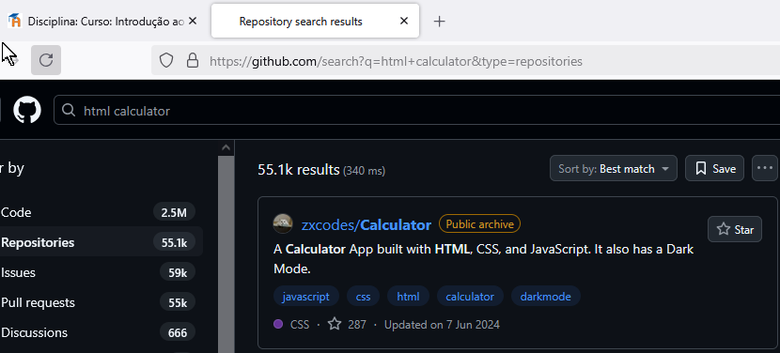 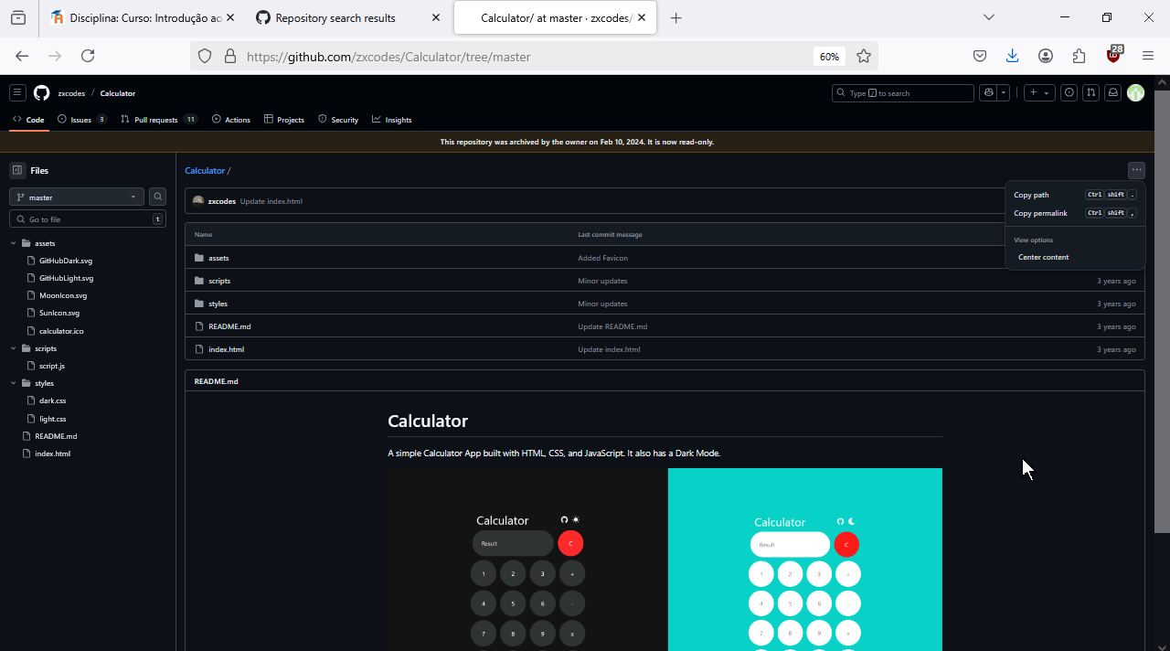

<https://github.com/zxcodes/Calculator> <https://zxcodes.github.io/Calculator> Testing site link

Consultas:  
<https://docs.github.com/en/migrations/importing-source-code/using-the-command-line-to-import-source-code/importing-an-external-git-repository-using-the-command-line>  
Folheto de Ajuda para Git do GitHub.pdf

2A@2A- MINGW64 ~/desktop

$ cd GitGitHub_JorgeSilva_Project02_Clone_zxcodes-Calculator

2A@2A- MINGW64 ~/desktop/GitGitHub_JorgeSilva_Project02_Clone_zxcodes-Calculator

$ git clone --bare https://github.com/zxcodes/Calculator

Cloning into bare repository 'Calculator.git'...

remote: Enumerating objects: 246, done.

remote: Counting objects: 100% (76/76), done.

remote: Compressing objects: 100% (20/20), done.

remote: Total 246 (delta 64), reused 56 (delta 56), pack-reused 170 (from 2)

Receiving objects: 100% (246/246), 59.31 KiB | 1.60 MiB/s, done.

Resolving deltas: 100% (116/116), done.

2A@2A- MINGW64 ~/desktop/GitGitHub_JorgeSilva_Project02_Clone_zxcodes-Calculator

$ ls

**Calculator.git**/

2A@2A- MINGW64 ~/desktop/GitGitHub_JorgeSilva_Project02_Clone_zxcodes-Calculator

$ cd Calculator.git

2A@2A- MINGW64 ~/desktop/GitGitHub_JorgeSilva_Project02_Clone_zxcodes-Calculator/Calculator.git (BARE:master)

$ ls

HEAD config description **hooks**/ **info**/ **objects**/ packed-refs **refs**/

LOG 2-3

• (…) selecione dois repositórios do seu interesse e atribua uma estrela a cada repositório

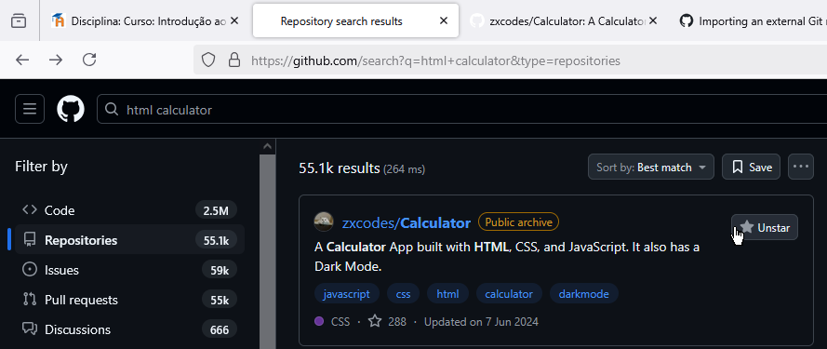

<https://github.com/zxcodes/Calculator>

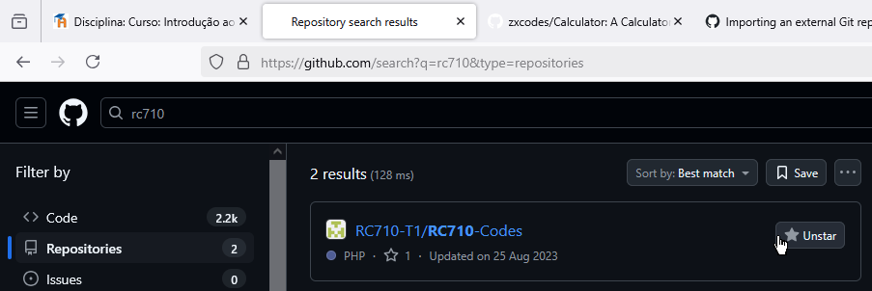

<https://github.com/RC710-T1/RC710-Codes>

LOG 2-4

• (…) identifique dois repositórios que considere que são relevantes para a(s) disciplina(s) que leciona

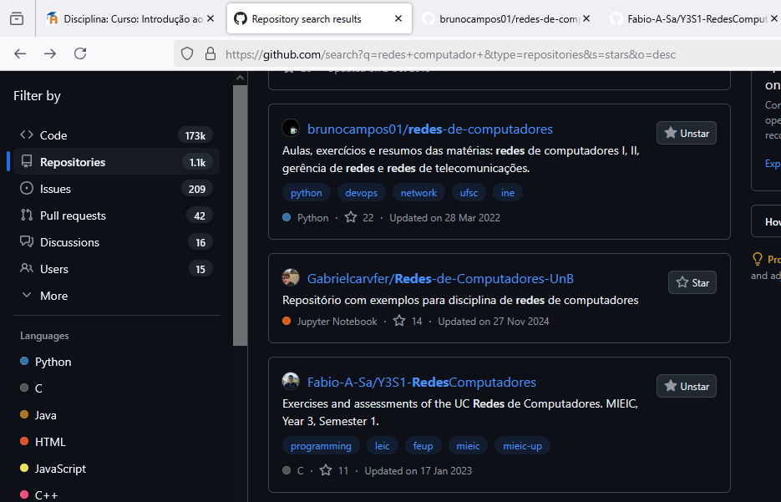

<https://github.com/search?q=redes+computador+&type=repositories&s=stars&o=desc>

Resolução 2-1 (…) printscreen (git log -–oneline) mostrando todos os commits do repositório

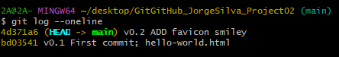

Resolução 2-2 Submeta um printscreen da execução do comando git clone

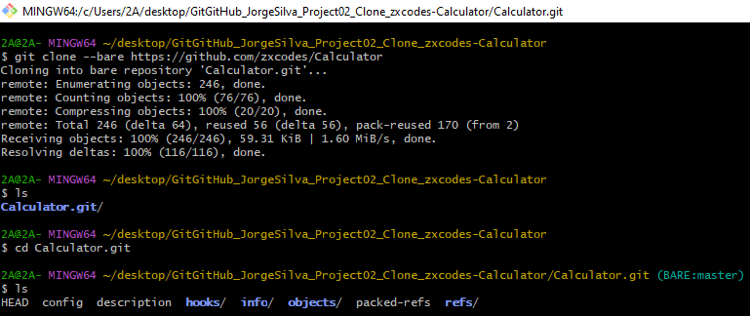

Resolução 2-3 Submeta um printscreen das estrelas que atribuiu

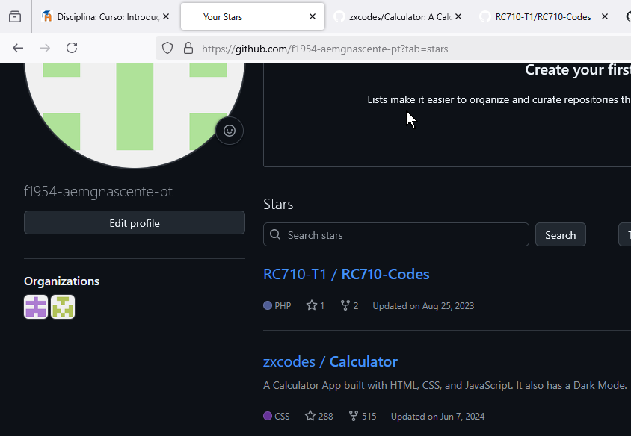

<https://github.com/f1954-aemgnascente-pt?tab=stars>

Resolução 2-4 Submeta o endereço dos dois repositórios

<https://github.com/Fabio-A-Sa/Y3S1-RedesComputadores>

<https://github.com/brunocampos01/redes-de-computadores>

Tarefas da Sessão 3

**Objetivos:**

• Utilizar a aplicação GitHub Desktop para criar e efetuar as operações normais num repositório (efetuar commits, visualizar o histórico de commits, clonar repositórios, publicar repositórios, etc.)

• Criar e editar ficheiros README.md

**Com base no vídeo 6 - "GitHub Desktop - Parte 1":**

3-1.   
• Publique o repositório, desenvolvido na sessão 2 (página HTML), na plataforma GitHub de acordo com o que é demonstrado no vídeo. Tenha em atenção ao publicar o repositório, que este deverá ser público.  
Submeta um printscreen do repositório no seu perfil na plataforma GitHub. Exemplo:

**Com base no vídeo 7 - " GitHub Desktop - Parte 2" e nos ficheiros fornecidos** (encontram-se na plataforma Moodle da ANPRI):

3-2. Efetue as várias operações demonstradas no vídeo, utilizando a aplicação GitHub Desktop:  
• Criar o repositório ‘calculos’ (com as definições demonstradas no vídeo)  
• Criar as classes, o código e os commits de acordo com a sequência demonstrada no vídeo  
• Criar o ficheiro README.md  
• Publicar o repositório na plataforma GitHub

No Moodle, em Ficheiros da tarefa, encontra: • todo o código a inserir no projeto C# • a imagem a colocar no ficheiro README.md

Submeta um printscreen do repositório no seu perfil na plataforma GitHub. Exemplo:

LOG 3-1

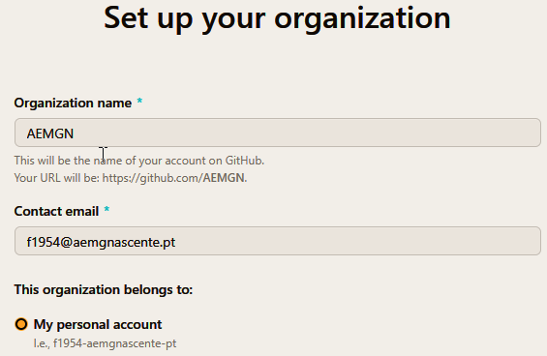 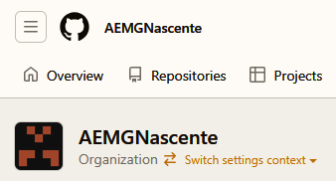

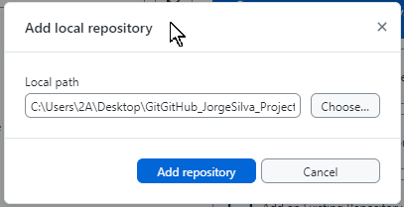• Publique o repositório, desenvolvido na sessão 2 (página HTML), na plataforma GitHub de acordo com o que é demonstrado no vídeo. Tenha em atenção ao publicar o repositório, que este deverá ser público.

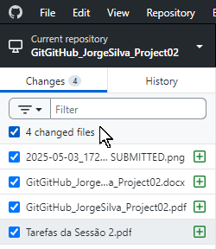

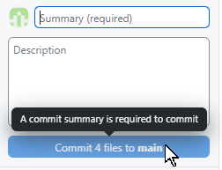

Summary: v0.3 ADD Supporting Documents



Description: ANPRI | Introdução ao Git e GitHub | Ação de Formação

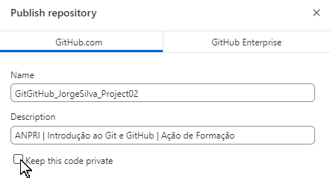



LOG 3-2

• Criar o repositório ‘calculos’ (com as definições demonstradas no vídeo)

Name: GitGitHub_JorgeSilva_Session03_calculos

Description: Aplicação C# para efetuar diversos tipos de cálculos

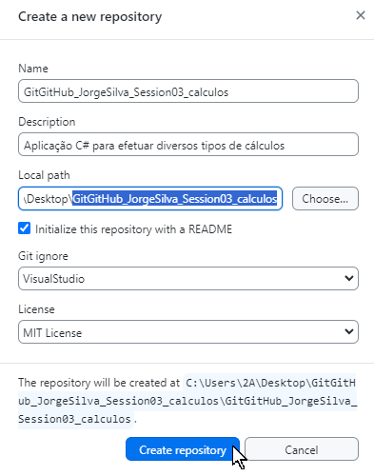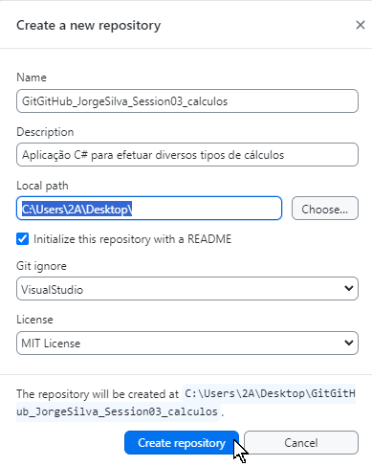

• Criar as classes, o código e os commits de acordo com a sequência demonstrada no vídeo

COMMIT: S03 v.02 Supporting Files added

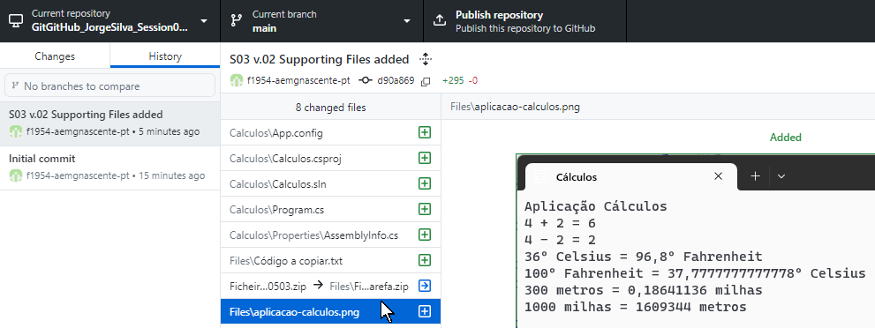

COMMIT: S03 v.03 ADD class Aritmetica.cs | Method Somar()

// 3º Commit: Criar classe Aritmetica e adicionar método Somar()

// -------------------------------------------------------------

// Ficheiro: Aritmetica.cs

/// <summary>

/// Implementa operações aritméticas.

/// </summary>

internal class Aritmetica

{

    public int Somar(int x, int y)

    {

        return x + y;

    }

}

COMMIT: S03 v.04 ADD Method Aritmetica.Somar()

    // 4º Commit: Adicionar método Subtrair()

    // --------------------------------------

    // Ficheiro: Aritmetica.cs

    public int Subtrair(int x, int y) {

        return x - y;

    }

COMMIT: S03 v.05 ADD XML comments on Aritmetica.Somar();Aritmetica.Subtrair()

    // 5º Commit: Adicionar comentários XML aos métodos Somar() e Subtrair()

    // ---------------------------------------------------------------------

    // Ficheiro: Aritmetica.cs

    /// <summary>

    /// Operação soma.

    /// </summary>

    /// <returns>Retorna a soma de dois números.</returns>

(…)

    /// <summary>

    /// Operação subtração.

    /// </summary>

    /// <returns>Retorna o resultado da subtração de dois números.</returns>

COMMIT: S03 v.06 ADD Method Aritmetica.ConverterTemperatura()

    // 6º Commit: Adicionar método ConverterTemperatura()

    // --------------------------------------------------

    // Ficheiro: Aritmetica.cs

    /// <summary>

    /// Tipo de conversão de temperatura a executar.

    /// </summary>

    public enum ConversaoTemperatura {

        Nulo = 0,

        CelsiusFahrenheit,

        FahrenheitCelsius

    }

    public double ConverterTemperatura(ConversaoTemperatura conversao, double temperatura) {

        if (conversao == ConversaoTemperatura.CelsiusFahrenheit) {

            return (temperatura * 1.8000 + 32);

        }

        else if (conversao == ConversaoTemperatura.FahrenheitCelsius) {

            return ((temperatura - 32) / 1.8000);

        }

        return -1;

    }

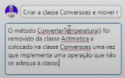COMMIT: S03 v.07 ADD class Conversoes | MOVE Program.Method

    // 7º Commit: Criar a classe Conversoes e mover método

    // ---------------------------------------------------

    // Ficheiro: Conversoes.cs

    /// <summary>

    /// Conversão de temperaturas.

    /// </summary>

    /// <param name="conversao">A conversão a efetuar.</param>

    /// <param name="temperatura">A temperatua a converter.</param>

    /// <returns>Retorna o resultado da conversão da temperatura.</returns>

    // 7º Commit: Criar a classe Conversoes e mover método

    // ---------------------------------------------------

    // Ficheiro: Program.cs

    Console.WriteLine($"4 + 2 = {Aritmetica.Somar(4, 2)}");

    Console.WriteLine($"4 - 2 = {Aritmetica.Subtrair(4, 2)}");

COMMIT: S03 v.08 ADD Program.cs testing code

  // 8º Commit: Acrescentar código para testar

  // -----------------------------------------

  // Ficheiro: Program.cs

  double t1 = Conversoes.ConverterTemperatura(Conversoes.ConversaoTemperatura.CelsiusFahrenheit, 36);

  double t2 = Conversoes.ConverterTemperatura(Conversoes.ConversaoTemperatura.FahrenheitCelsius, 100);

  Console.WriteLine($"36º Celsius = {t1}º Fahrenheit");

  Console.WriteLine($"100º Fahrenheit = {t2}º Celsius");

COMMIT: S03 v.09 ADD Method Aritmetica.Multiplicar()

    // 9º Commit: Adicionar o método Multiplicar()

    // --------------------------------------------

    // Ficheiro: Aritmetica.cs

    /// <summary>

    /// Operação de multiplicação.

    /// </summary>

    /// <returns>Retorna o resultado da multiplicação de dois números.</returns>

    public static int Multiplicar(int x, int y)

    {

        return x * y;

    }

COMMIT: S03 v.10 ADD Conversoes.ConverterDistancias()

    // 10º Commit: Adicionar o método ConverterDistancias()

    // --------------------------------------------

    // Ficheiro: Conversoes.cs

    /// <summary>

    /// Tipo de conversão de distâncias.

    /// </summary>

    public enum ConversaoDistancia {

        Nulo = 0,

        MetrosMilhas,

        MilhasMetros

    }

    /// <summary>

    /// Conversão de distâncias.

    /// </summary>

    /// <param name="conversao">A conversão a efetuar.</param>

    /// <param name="distancia">A distância a converter</param>

    /// <returns>Retorna o resultado da conversão da distância.</returns>

    public static double ConverterDistancias(ConversaoDistancia conversao, double distancia) {

        if (conversao == ConversaoDistancia.MetrosMilhas) {

            return distancia * 0.0006213712;

        }

        else if (conversao == ConversaoDistancia.MilhasMetros) {

            return distancia * 1609.344;

        }

        return -1;

    }



COMMIT: S03 v.11 MOVE Aritmética.ConverterTemperatura() TO Conversoes.ConverterTemperatura()

    // 11º Commit: ERRATA ‘7.º Commit: Criar a classe Conversoes e mover método’

    // ---------------------------------------------------

    // Ficheiros: Aritmetica.cs, Conversoes.cs

    /// <summary>

    /// Tipo de conversão de temperatura a executar.

    /// </summary>

    public enum ConversaoTemperatura {

        Nulo = 0,

        CelsiusFahrenheit,

        FahrenheitCelsius

    }

    public double ConverterTemperatura(ConversaoTemperatura conversao, double temperatura) {

        if (conversao == ConversaoTemperatura.CelsiusFahrenheit) {

            return (temperatura * 1.8000 + 32);

        }

        else if (conversao == ConversaoTemperatura.FahrenheitCelsius) {

            return ((temperatura - 32) / 1.8000);

        }

        return -1;

    }

• Criar o ficheiro README.md

VS Code Extensions:  
+ Markdown Preview Github Styling | Matt Bierner | mattbierner.com Changes VS Code's built-in markdown preview to match Github's style  
+++ Markdown Preview Enhanced | Yiyi Wang | Markdown Preview Enhanced ported to vscode

README.md files on GitHub use Markdown, a lightweight markup language. GitHub supports GitHub Flavored Markdown (GFM), which extends standard Markdown with additional features.

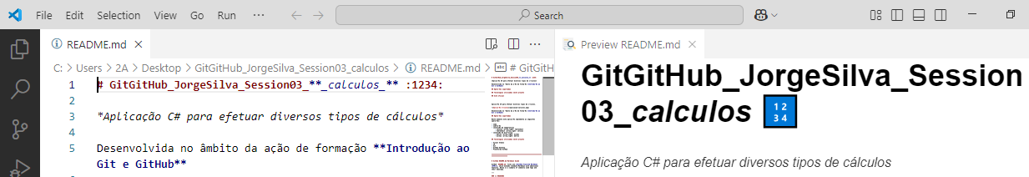

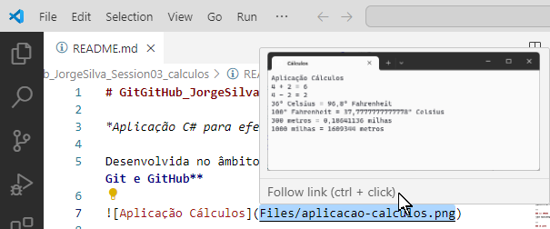 

Ver ‘github_markdown_guide.md’

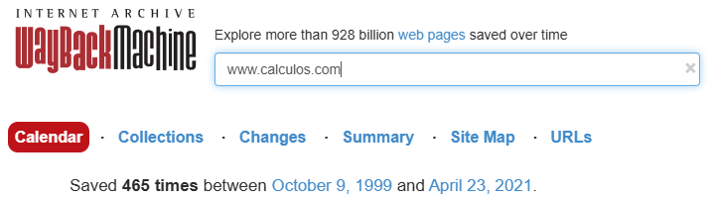[https://web.archive.org/web/20250000000000*/www.calculos.com](https://web.archive.org/web/20250000000000*/www.calculos.com)

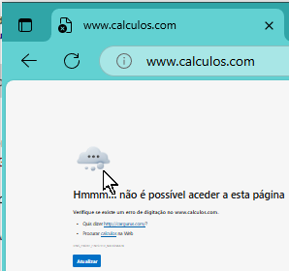 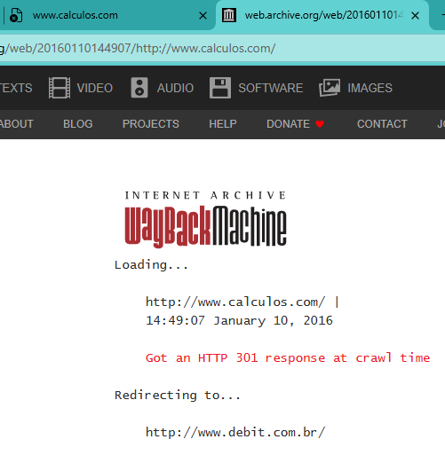

COMMIT: S03 v.12 EDITION README.md

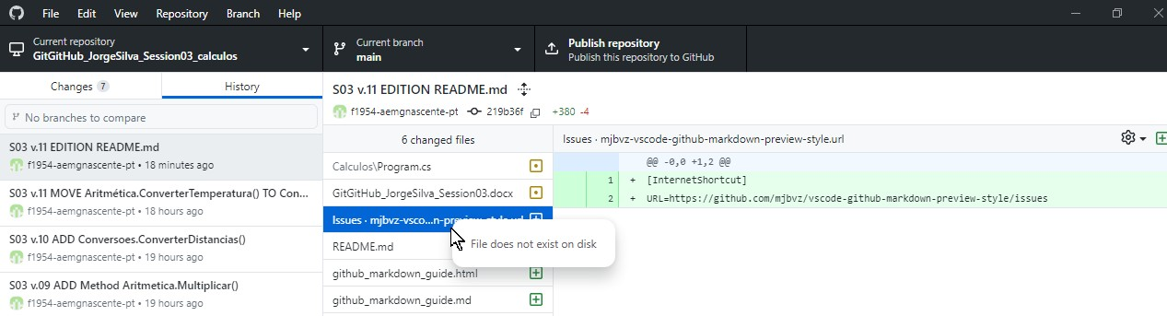

!!! DO NOT REVERT Commit !!!

COMMIT: S03 v.13 Fixing deleted code after REVERT Commit

• Publicar o repositório na plataforma GitHub

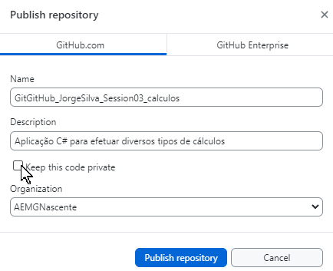

COMMIT: S03 v.14 UPDATE GitGitHub_JorgeSilva_Session03.docx

Resolução 3-1 Submeta um printscreen do repositório no seu perfil na plataforma GitHub (Página HTML)

<https://github.com/f1954-aemgnascente-pt/GitGitHub_JorgeSilva_Project02>

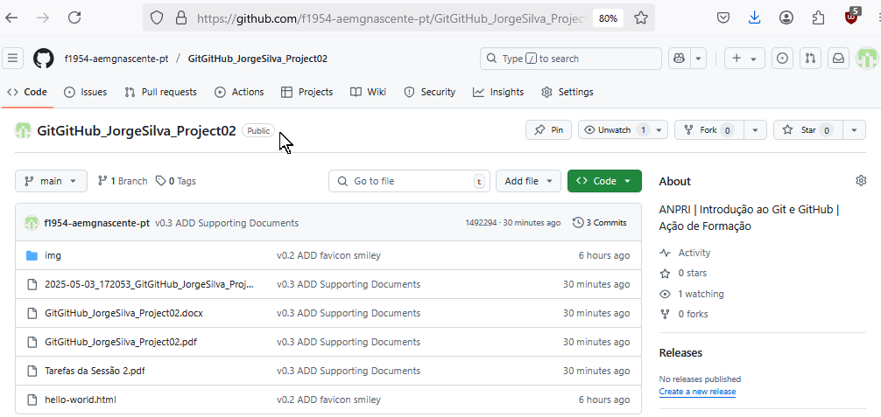

Resolução 3-2 Submeta um printscreen do repositório no seu perfil na plataforma GitHub (Repositório ‘calculos’)

<https://github.com/AEMGNascente/GitGitHub_JorgeSilva_Session03_calculos>

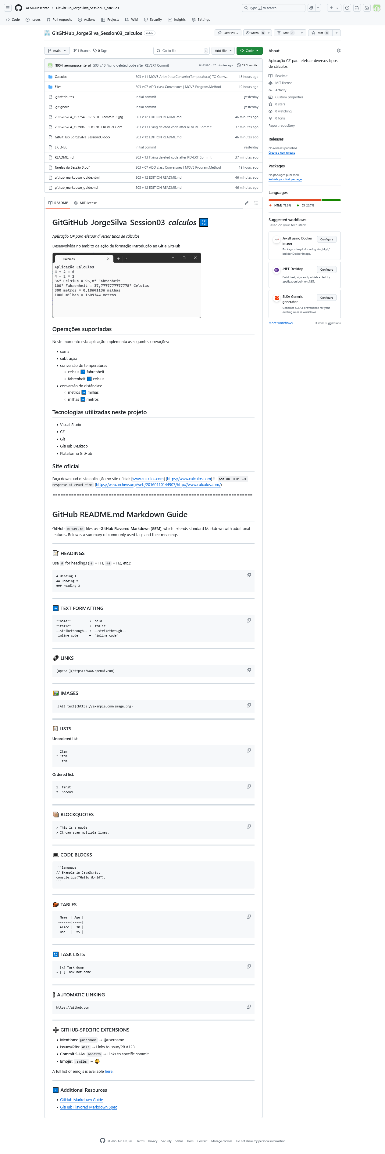 

Tarefas da Sessão 4

**Objetivos:**• Recuar para um ponto específico no histórico de commits de um repositório  
• Identificar problemas e recuperar ficheiros  
• Descartar commits  
• Inserir tags em repositórios  
• Exportar repositórios

**Com base no vídeo 8 - "Recuar no tempo" e no repositório Site ZX Spectrum disponibilizado no**

**Moodle (ficheiro repositório-zx-spectrum.zip):**

4-1. Com base nas técnicas demonstradas no vídeo, recupere o ficheiro favicon.png. Após a recuperação do ficheiro, faça um novo commit tal como é exemplificado no vídeo (este novo commit deverá refletir a recuperação do ficheiro).  
No vídeo são discutidos dois métodos para recuperar o ficheiro: utilize o método que preferir.  
Caso se engane, apague o repositório e volte a descarregar a partir do Moodle da ANPRI.  
Submeta um printscreen dos commits. Exemplo:

4-2. Tal como demonstrado no vídeo 8 (a partir do momento 18:06), elimine os commits. Se tiver executado corretamente esta operação, deverá ter ficado apenas com os primeiros 4 commits.  
Submeta um printscreen do histórico de commits no GitHub Desktop. Exemplo:

**Com base no vídeo 9 - "Tags e exportação de repositórios" e no repositório calculos disponibilizado no Moodle (ficheiro repositório-calculos.zip):**

4-3. Crie duas tags conforme demonstrado no vídeo:  
• A tag v0.8 para o 9º commit ("Acrescentar código para testar")  
• A tag v1.0 para o 11º commit ("Adicionar o método ConverterDistancias()")  
Submeta um printscreen do histórico de commits no GitHub Desktop, com as referidas tags. Exemplo:

4-4. Tal como demonstrado no vídeo 9 (a partir do momento 08:30), exporte o repositório a partir da tag v1.0, utilizando a linha de comando e o comando git archive.  
Submeta um printscreen da linha de comando com a execução do comando. Exemplo:

LOG 4-1

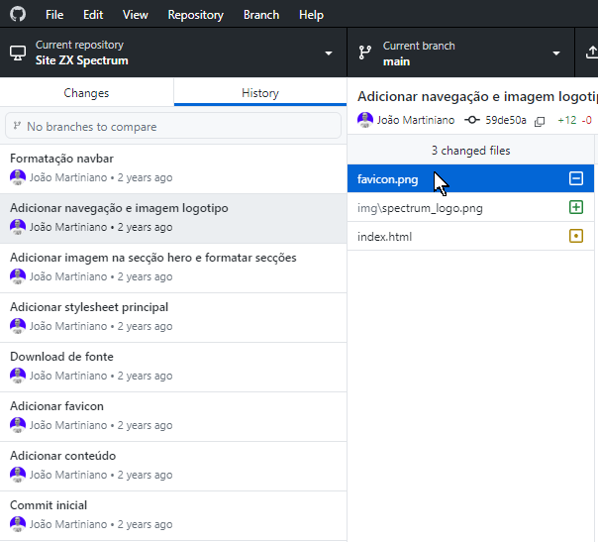• Recupere o ficheiro favicon.png

2A@2A- MINGW64 /

$ cd "C:\Users\2A\Desktop\GitGitHub_JorgeSilva_Session04_zx\Site ZX Spectrum"

2A@2A- MINGW64 ~/Desktop/GitGitHub_JorgeSilva_Session04_zx/Site ZX Spectrum (main)

$ ls

**css**/ **img**/ index.html

2A@2A- MINGW64 ~/Desktop/GitGitHub_JorgeSilva_Session04_zx/Site ZX Spectrum (main)

$ git log -- favicon.png

commit 59de50af6a62b908cc78b9fa3bbd3a58dc2339ca

Author: João Martiniano <44736477+joaomartiniano@users.noreply.github.com>

Date: Mon Sep 4 15:15:23 2023 +0100

Adicionar navegação e imagem logotipo

commit a29d7d8fa1b3d9b355c5d832e45632010d628665

Author: João Martiniano <44736477+joaomartiniano@users.noreply.github.com>

Date: Mon Sep 4 14:40:53 2023 +0100

Adicionar favicon

Commits onde o ficheiro foi referenciado

2A@2A- MINGW64 ~/Desktop/GitGitHub_JorgeSilva_Session04_zx/Site ZX Spectrum (main)

$ git show 59de50af6a62b908cc78b9fa3bbd3a58dc2339ca

commit 59de50af6a62b908cc78b9fa3bbd3a58dc2339ca

Author: João Martiniano <44736477+joaomartiniano@users.noreply.github.com>

Date: Mon Sep 4 15:15:23 2023 +0100

Adicionar navegação e imagem logotipo

**diff --git a/favicon.png b/favicon.png**

**deleted file mode 100644**

Commit where file was removed

2A@2A- MINGW64 ~/Desktop/GitGitHub_JorgeSilva_Session04_zx/Site ZX Spectrum (main)

$ git checkout 59de50af6a62b908cc78b9fa3bbd3a58dc2339ca

Note: switching to '59de50af6a62b908cc78b9fa3bbd3a58dc2339ca'.

You are in 'detached HEAD' state. You can look around, make experimental

changes and commit them, and you can discard any commits you make in this

state without impacting any branches by switching back to a branch.

If you want to create a new branch to retain commits you create, you may

do so (now or later) by using -c with the switch command. Example:

git switch -c <new-branch-name>

Or undo this operation with:

git switch -

Turn off this advice by setting config variable advice.detachedHead to false

HEAD is now at 59de50a Adicionar navegação e imagem logotipo

Commit where file exists

2A@2A- MINGW64 ~/Desktop/GitGitHub_JorgeSilva_Session04_zx/Site ZX Spectrum ((59de50a...))

$ git checkout f41a74d40b96591642f7d296b5fd6c16a3f86395

Previous HEAD position was 59de50a Adicionar navegação e imagem logotipo

HEAD is now at f41a74d Adicionar imagem na secção hero e formatar secções

Recover files COPY file to temporary location

2A@2A- MINGW64 ~/Desktop/GitGitHub_JorgeSilva_Session04_zx/Site ZX Spectrum ((f41a74d...))

$ git checkout main

Previous HEAD position was f41a74d Adicionar imagem na secção hero e formatar secções

Switched to branch 'main'

Method 2 – Recover file from Commit where file was removed (WITHOUT EXITING MAIN)

2A@2A- MINGW64 ~/Desktop/GitGitHub_JorgeSilva_Session04_zx/Site ZX Spectrum (main)

$ git checkout 59de50af6a62b908cc78b9fa3bbd3a58dc2339ca^ favicon.png

Updated 1 path from 7af8ecd

Commit: S04zx v09 favicon.png RECOVERED checkout^

LOG 4-2

• Elimine os commits

Discard changes (before a commit is made) = Ctrl + Z [Files sent to recycle bin]

Hard reset – Apply on commits (to be deleted) that were not pushed to github.com nor are shared repositories

2A@2A- MINGW64 /

$ cd "C:\Users\2A\Desktop\GitGitHub_JorgeSilva_Session04_zx\Site ZX Spectrum"

2A@2A- MINGW64 ~/Desktop/GitGitHub_JorgeSilva_Session04_zx/Site ZX Spectrum (main)

$ git reset --hard c062391d7957420a5e7e075278fa524c24f1828c

HEAD is now at c062391 Download de fonte

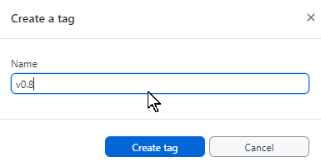LOG 4-3

• A tag v0.8 para o 9º commit ("Acrescentar código para testar")  
• A tag v1.0 para o 11º commit ("Adicionar o método ConverterDistancias()")

2A@2A- MINGW64 ~/Desktop/GitGitHub_JorgeSilva_Session04_calculos/calculos (main)

$ git tag v0.8 a97e0ade9e4f316b1335de72dee906c93cf7f25d



2A@2A- MINGW64 ~/Desktop/GitGitHub_JorgeSilva_Session04_calculos/calculos (main)

$ git tag -d v0.8

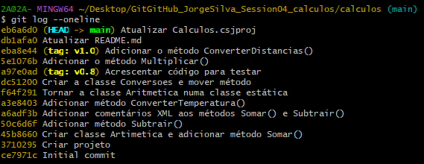2A@2A- MINGW64 ~/Desktop/GitGitHub_JorgeSilva_Session04_calculos/calculos (main)

$ git log --oneline

2A@2A- MINGW64 ~/Desktop/GitGitHub_JorgeSilva_Session04_calculos/calculos (main)

$ git push origin v0.8

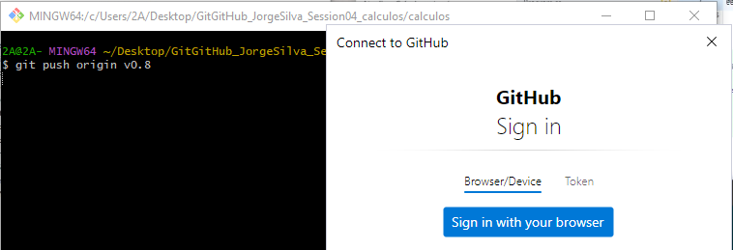info: please complete authentication in your browser...

Everything up-to-date

LOG 4-4

• Exporte o repositório a partir da tag v1.0, utilizando a linha de comando e o comando git archive.

2A@2A- MINGW64 ~/Desktop/GitGitHub_JorgeSilva_Session04_calculos/calculos (main)

$ git log --oneline

eb6a6d0 (**HEAD** -> **main**, **origin/main**, **origin/HEAD**) Atualizar Calculos.csjproj

db1afa0 Atualizar README.md

eba8e44 (**tag: v1.0**) Adicionar o método ConverterDistancias()

5e1076b Adicionar o método Multiplicar()

a97e0ad (**tag: v0.8**) Acrescentar código para testar

dc51200 Criar a classe Conversoes e mover método

f64f291 Tornar a classe Aritmetica numa classe estática

a3e8403 Adicionar método ConverterTemperatura()

a6adf3b Adicionar comentários XML aos métodos Somar() e Subtrair()

50c6d6f Adicionar método Subtrair()

45b8660 Criar classe Artimetica e adicionar método Somar()

3710295 Criar projeto

ce7971c Initial commit

2A@2A- MINGW64 ~/Desktop/GitGitHub_JorgeSilva_Session04_calculos/calculos (main)

$ git archive --format=zip --output=GitGitHub_JorgeSilva_Session04_calculos_v1.0.zip eba8e44

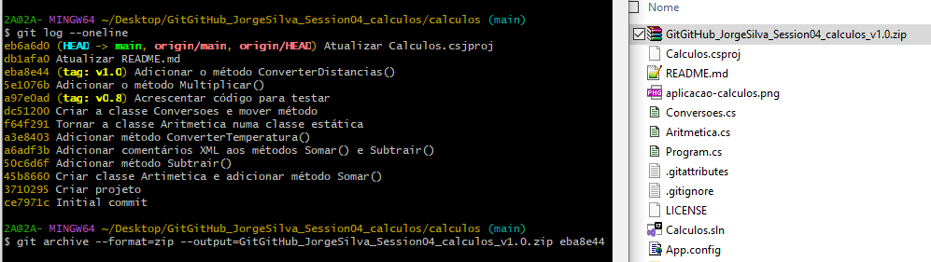

Resolução 4-1 Submeta um printscreen dos commits (Recupere o ficheiro favicon.png)

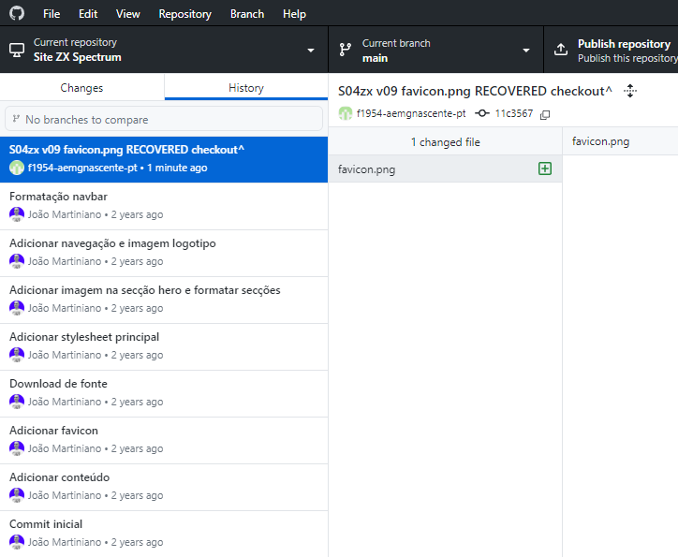

Resolução 4-2 Submeta um printscreen do histórico de commits no GitHub Desktop (Elimine os commits)

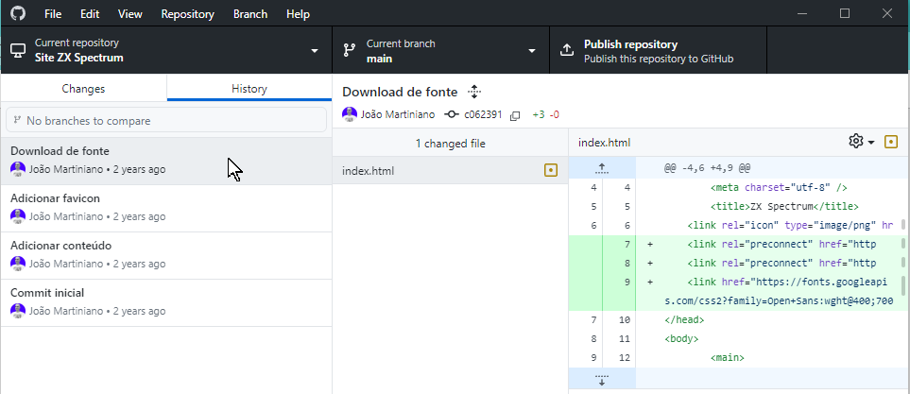

Resolução 4-3 Submeta um printscreen do histórico de commits no GitHub Desktop, com as referidas tags (Crie duas tags)

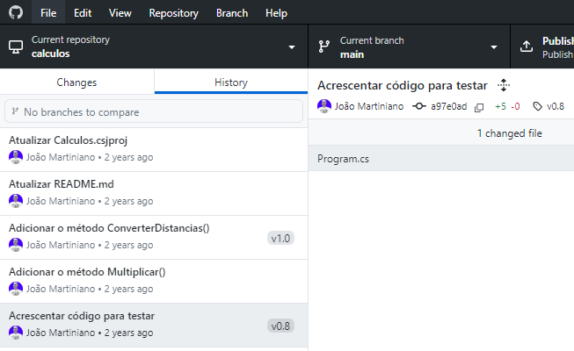

Resolução 4-4 Exporte o repositório a partir da tag v1.0, utilizando a linha de comando e o comando git archive (Exporte o repositório)



1

Ação de Formação

Introdução ao Git e GitHub

Formador: João Martiniano

https://github.com/joaomartiniano | https://www.youtube.com/@jmartiniano

Tarefas da Sessão 5

**Objetivos:**

• Criar e utilizar branches

• Executar a operação merge

• Visualizar branches

• Enviar branches para repositório remoto

**Com base no vídeo 10** - "Branches" e no repositório Site ZX Spectrum disponibilizado no Moodle

(ficheiro repositório-zx-spectrum-sessão5.zip):

5-1. Efetue as operações demonstradas no vídeo 10:  
• Crie os branches nova-formatacao e teste  
• Edite e insira o código (encontra o código para copiar nos ficheiros disponibilizados)  
• Faça commits nos branches main, nova-formatacao e teste  
• Efetue as operações merge  
  
Submeta:  
1 Um printscreen do histórico de commits após o último merge, no GitHub Desktop  
2 Um printscreen do histórico de commits na linha de comando,   
 Utilizando o comando git log --all --decorate --oneline –graph Exemplos:

5-1 repositório-zx-spectrum-sessão5.zip

COMMIT: S06 v1.0 ADD .docx .pdf .zip

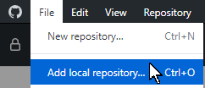• Crie os branches nova-formatacao e teste

zx_branch_nova-formatacao | zx_branch_teste

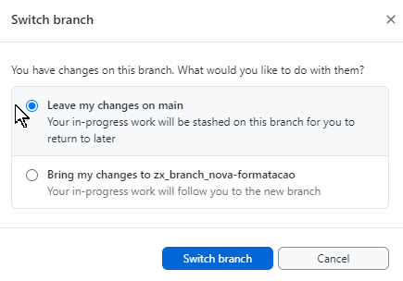 » 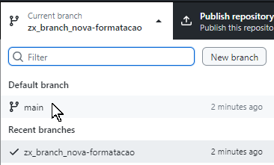 »

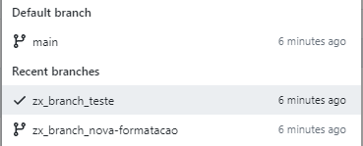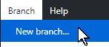 » 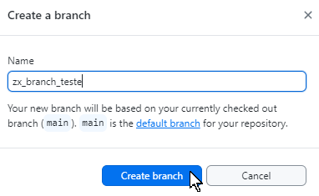

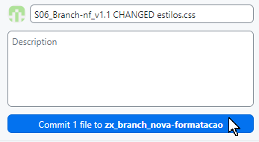• Edite e insira o código (encontra o código para copiar nos ficheiros disponibilizados)

COPY code from copiar.css into css\estilos.css

ADD jogos.html

• Faça commits nos branches main, nova-formatacao e teste

COMMIT: S06_Branch-nf_v1.1 CHANGED estilos.css

COMMIT: S06_Branch-ts_v1.1 ADDED jogos.html



• Efetue as operações merge

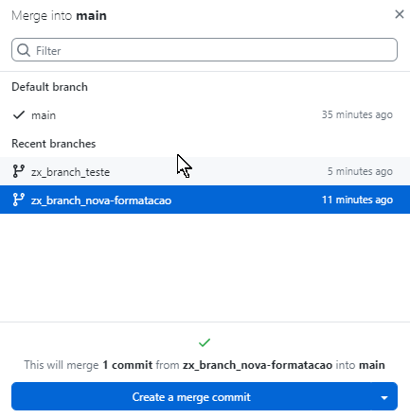

5-2 Git Bash

2A@2A- MINGW64 /

$ cd "C:\Users\2A\Desktop\GitGitHub_JorgeSilva_Session05"

2A@2A- MINGW64 ~/Desktop/GitGitHub_JorgeSilva_Session05 (main)

$ git branch

* main

zx_branch_nova-formatacao

zx_branch_teste

2A@2A- MINGW64 ~/Desktop/GitGitHub_JorgeSilva_Session05 (main)

$ git branch TesteOnGit

2A@2A- MINGW64 ~/Desktop/GitGitHub_JorgeSilva_Session05 (main)

$ git branch

TesteOnGit

* main

zx_branch_nova-formatacao

zx_branch_teste

2A@2A- MINGW64 ~/Desktop/GitGitHub_JorgeSilva_Session05 (main)

$ git switch TesteOnGit

Switched to branch 'TesteOnGit'

2A@2A- MINGW64 ~/Desktop/GitGitHub_JorgeSilva_Session05 (TesteOnGit)

$ git branch

* TesteOnGit

main

zx_branch_nova-formatacao

zx_branch_teste

Resolução 5-1 Um printscreen do histórico de commits após o último merge, no GitHub Desktop

 

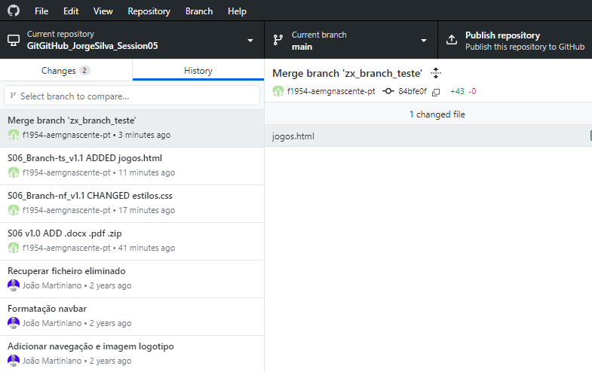

Resolução 5-2 Um printscreen do histórico de commits na linha de comando

Tarefas da Sessão 6

**Objetivos:**• Utilizar a plataforma GitHub Classroom para criar e gerir trabalhos dos alunos

**Com base no vídeo 11 - "GitHub Classroom"**, deverá criar um assignment (trabalho) para uma turma (real ou fictícia).

Para tal deverá:   
• Criar uma organização (com nome à sua escolha)   
• Criar uma classroom (com nome à sua escolha)   
• Adicionar alunos à classroom (reais ou fictícios)   
• Criar um assignment (com nome e temática à sua escolha) e atribuí-lo aos alunos, os quais (idealmente) deverão aceitar o assignment

Submeta printscreen dos seguintes elementos:   
1 Página inicial da plataforma GitHub Classroom (após autenticação), no qual deverá ser visível a organização criada bem como a classroom (ver exemplo 1)   
2 Printscreen da classroom (ver exemplo 2)   
3 Printscreen do dashboard do assignment (ver exemplo 3)

6-1

• Criar uma organização (com nome à sua escolha)

• Criar uma classroom (com nome à sua escolha)

• Adicionar alunos à classroom (reais ou fictícios)

• Criar um assignment (com nome e temática à sua escolha) e atribuí-lo

Resolução 6-1 Página inicial da plataforma GitHub Classroom (após autenticação), no qual deverá ser visível a organização criada bem como a classroom

Resolução 6-2 Printscreen da classroom

Resolução 6-3 Printscreen do dashboard do assignment